
EDITAL DE DISPENSA DE LICITAÇÃO Nº 10/2025
A Câmara Municipal de Vereadores de Aceguá torna público a abertura de Processo de Dispensa de Licitação para contratação de seguro para veículo oficial, conforme abaixo descrito:
Objeto: 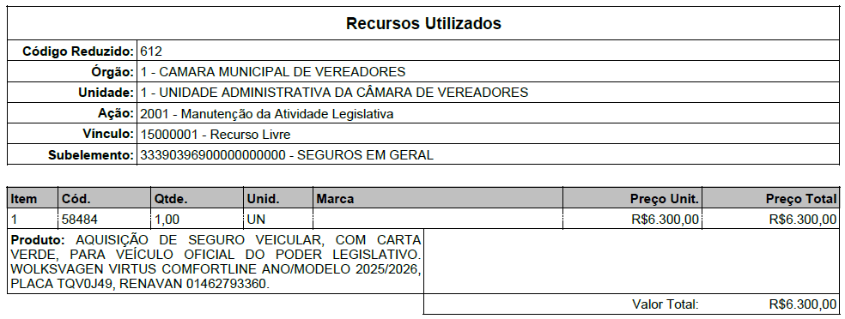
A proposta deverá ser apresentada até 31/10/2025, na sede do Poder Legislativo, ou encaminhada para o e-mail camaraacegua@gmail.com, digitada, assinada pelo seu representante legal, e deverão constar:
- Preço unitário e total, expresso em moeda corrente nacional;
- Validade da proposta (não inferior a 60 dias).
OBS: A empresa deverá apresentar o orçamento acompanhado dos seguintes documentos, por colaborador devidamente credenciado para esse fim, com prazo de validade em vigor:

- Cartão do CNPJ/MF;
- Certificado de regularidade do FGTS;
- Certidão da Fazenda Federal (certidão de quitação de tributos e contribuições federais e certidão quanto à dívida ativa da União);
- Certidão Negativa da Fazenda Estadual;
- Certidão Negativa da Fazenda Municipal, da sede da empresa;
- Certidão Negativa de débitos trabalhistas (CNDT);
- Declaração de que não emprega menor de 18 anos em trabalho noturno, perigoso ou insalubre e não emprega menor de 16 anos;
- Comprovante de optante pelo Simples Nacional, emitido pelo site da Receita Federal ou declaração assinada pelo contador da empresa, declarando-a EPP ou ME;
Aceguá, 23 de outubro de 2025.
Vágner Castro
Dir. Geral

